2-10 PROJE RAPORU

PROJE ADI: Etkinlik Kayıt Sistemi

PROJE YAPANLAR:

Göktuğ Gezer

Kerem Çimentepe

Furkan İşeri

PROJE AÇIKLAMASI: Katılımcı detaylarını saklamak için yapılar içinde bir etkinlik kayıt sistemi tasarlayın. Kayıt, iptal ve katılımcı listesi görüntüleme fonksiyonlarını gerçekleştirin. Veriyi bir dosyaya kaydedin.

PROJE FAYDALARI:Kullanıcı ,kullanıcı dostu ekrandan kayıt ekleyebilir ,silebilir ,katılımcı listesi görüntüleme ,dosya kaydetme ,dosyadan oku gibi işlevleri gerçekleştirebilir.Bu etkinlikte kullanıcıların bilgilerini yönetmede kolaylık sağlar.

PROJE GÖREV DAĞILIMI:

Göktuğ Gezer => Kayıt Ekleme Silme Katılımcı Listesi Görüntüleme

Kerem Çimentepe => main.c dosyası başlangıç işlemleri ve struct tanımlamaları

Furkan İşeri => Dosya okuma kaydetme işlemleri

PROJE İŞLEYİŞİ:

Projede kullanıcı terminalden seçtiği değerlere gore ilgili fonksiyon çalışır.

Önce dosyada veriler varsa daha önce kayıt bunlar ilgili fonksiyon ile sisteme yüklenir

Kayıt eklemesi durumunda oluşturduğumuz struct yapı içine veriler aktarılır.

Eğer silmeyi seçmesi durumunda seçilen kayıt numarası yapı içinden silinir

Katılımcı listesi görüntülenmek istendiğinde ilgili struct yapı içindeki veriler görüntülenir.

Dosya kaydet işlemindede struct yapı içindeki veriler dosyaya kaydedilir.

AKIŞ ŞEMASI:

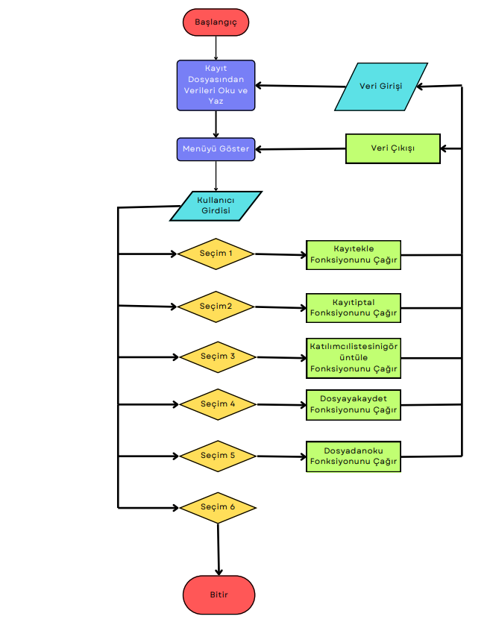

KOD:

main.c dosyası

---------------------------------------------------------------------------------------

#include <stdio.h>

#include <stdlib.h>

#include <string.h>

#include "structs.c"

#include "kayıtekle.c"

#include "kayıtiptal.c"

#include "katılımcılistesinigörüntüle.c"

#include "dosyayakaydet.c"

#include "dosyadanoku.c"

// Programın başlangıcını belirten main fonksiyonu

int main() {

// Katılımcıları depolamak için bir dizi ve diğer gerekli değişkenleri tanımlayın

struct Katilimci katilimcilar[100];

int katilimciSayisi = 0;

int secim;

// Başlangıç verilerini bir dosyadan okuyun

dosyadanOku(katilimcilar, &katilimciSayisi);

// Kullanıcı girişini işleyen bir döngüde ana menüyü görüntüleyin ve işlemleri gerçekleştirin

do {

printf("\*\*\*\*\*\*\*\*\*\*\*\*\*\*\*\*\*\*\*\*\*\*\*\*\*\*\*\*\*\*\*\*\*\*\*\*\*\*\*\*\*\*\*\*\*\*\*\*\*\*\*\*\n");

printf("\*\*------------------------------------------------\*\*\n");

printf("\*\*\*\*\*\*\*\*\*\*\*\*\* Etkinlik Kayit Sistemi \*\*\*\*\*\*\*\*\*\*\*\*\*\*\*\n");

printf("\*\*------------------------------------------------\*\*\n");

printf("\*\*\*\*\*\*\*\*\*\*\*\*\*\*\*\*\*\*\*\*\*\*\*\*\*\*\*\*\*\*\*\*\*\*\*\*\*\*\*\*\*\*\*\*\*\*\*\*\*\*\*\*\n");

printf("\*\*\*\*\*\*\*\*\*\*\*\*\*\*\*\*\*\*\*\*\*\*\*\*\*\*\*\*\*\*\*\*\*\*\*\*\*\*\*\*\*\*\*\*\*\*\*\*\*\*\*\*\n");

printf("\*\*------------------------------------------------\*\*\n");

printf("\*\*-------------###--------------###---------------\*\*\n");

printf("\*\*-------------###------##------###---------------\*\*\n");

printf("\*\*------##--------------##--------------##--------\*\*\n");

printf("\*\*--------##--------------------------##----------\*\*\n");

printf("\*\*----------###--------------------###------------\*\*\n");

printf("\*\*-------------####################---------------\*\*\n");

printf("\*\*------------------------------------------------\*\*\n");

printf("\*\*\*\*\*\*\*\*\*\*\*\*\*\*\*\*\*\*\*\*\*\*\*\*\*\*\*\*\*\*\*\*\*\*\*\*\*\*\*\*\*\*\*\*\*\*\*\*\*\*\*\*\n");

printf("|| 1. Kayit Ekle ||\n");

printf("|| 2. Kayit Iptal Et ||\n");

printf("|| 3. Katilimci Listesini Goruntule ||\n");

printf("|| 4. Dosyaya Kaydet ||\n");

printf("|| 5. Dosyadan Oku ||\n");

printf("|| 6. Cikis ||\n");

printf("\*\*\*\*\*\*\*\*\*\*\*\*\*\*\*\*\*\*\*\*\*\*\*\*\*\*\*\*\*\*\*\*\*\*\*\*\*\*\*\*\*\*\*\*\*\*\*\*\*\*\*\*\n");

printf("Seciminizi girin: ");

scanf("%d", &secim);

// Kullanıcının girişini bir switch ifadesi kullanarak işleyin

switch (secim) {

case 1:

kayitEkle(katilimcilar, &katilimciSayisi);

break;

case 2:

kayitIptal(katilimcilar, &katilimciSayisi);

break;

case 3:

katilimciListesiGoruntule(katilimcilar, katilimciSayisi);

break;

case 4:

dosyayaKaydet(katilimcilar, katilimciSayisi);

break;

case 5:

dosyadanOku(katilimcilar, &katilimciSayisi);

break;

case 6:

printf("Programdan cikiliyor.\n");

break;

default:

printf("Gecersiz secim. Tekrar deneyin.\n");

}

} while (secim != 6);

return 0;

}

structs.c dosyası

struct Katilimci {

char isim[50];

char soyisim[50];

int yas;

};

kayıtekle.c dosyası

// Yeni bir katılımcıyı diziyi ekleyen fonksiyon

void kayitEkle(struct Katilimci katilimcilar[], int \*katilimciSayisi) {

// Eğer katılımcı limitine henüz ulaşılmamışsa işleme devam et

if (\*katilimciSayisi < 100) {

// Yeni katılımcının adını ve soyadını al

printf("Ad: ");

scanf("%s", katilimcilar[\*katilimciSayisi].isim);

printf("Soyad: ");

scanf("%s", katilimcilar[\*katilimciSayisi].soyisim);

// Geçerli bir yaş alana kadar işleme devam et

do {

printf("Yas: ");

scanf("%d", &katilimcilar[\*katilimciSayisi].yas);

if (katilimcilar[\*katilimciSayisi].yas <= 0) {

printf("Gecersiz yas. Pozitif bir yas girin.\n");

}

} while (katilimcilar[\*katilimciSayisi].yas <= 0);

// Katılımcı sayısını artır ve işlemi başarıyla tamamla

(\*katilimciSayisi)++;

printf("Kayit basariyla eklendi.\n");

} else {

// Katılımcı limitine ulaşıldıysa uyarı ver

printf("Katilimci limitine ulasildi.\n");

}

}

kayıtiptal.c dosyası

// Bir katılımcının kaydını iptal eden fonksiyon

void kayitIptal(struct Katilimci katilimcilar[], int \*katilimciSayisi) {

// Eğer kayıt sayısı sıfırdan büyükse işleme devam et

if (\*katilimciSayisi > 0) {

// İptal edilecek kaydın sıra numarasını al

int iptalIndex;

printf("Iptal edilecek kayidin sira numarasini girin: ");

scanf("%d", &iptalIndex);

// Sıra numarası geçerli ise işleme devam et

if (iptalIndex > 0 && iptalIndex <= \*katilimciSayisi) {

// İptal edilecek kayıttan sonraki kayıtları bir önceki kayıta taşı

for (int i = iptalIndex - 1; i < \*katilimciSayisi - 1; i++) {

katilimcilar[i] = katilimcilar[i + 1];

}

// Kayıt sayısını azalt ve işlemi başarıyla tamamla

(\*katilimciSayisi)--;

printf("Kayit basariyla iptal edildi.\n");

} else {

// Geçersiz sıra numarası durumunda uyarı ver

printf("Gecersiz sira numarasi.\n");

}

} else {

// Kayıt sayısı sıfırsa uyarı ver

printf("Iptal edilecek kayit bulunmamaktadir.\n");

}

}

katılımcılistesinigörüntüle.c dosyası

// Katılımcı listesini görüntüleyen fonksiyon

void katilimciListesiGoruntule(struct Katilimci katilimcilar[], int katilimciSayisi) {

// Eğer kayıtlı katılımcı varsa işleme devam et

if (katilimciSayisi > 0) {

printf("\nKatilimci Listesi:\n");

// Tüm katılımcıları listeleyen bir döngü

for (int i = 0; i < katilimciSayisi; i++) {

// Her bir katılımcının bilgilerini ekrana yazdırma

printf("%d. %s %s, Yas: %d\n", i + 1, katilimcilar[i].isim, katilimcilar[i].soyisim, katilimcilar[i].yas);

}

} else {

// Kayıtlı katılımcı yoksa uygun bir uyarı göster

printf("Kayitli katilimci bulunmamaktadir.\n");

}

}

dosyayakaydet.c dosyası

#include <stdio.h>

// Katılımcı dizisini bir dosyaya kaydeden fonksiyon

void dosyayaKaydet(struct Katilimci katilimcilar[], int katilimciSayisi) {

// "katilimcilar.txt" adında bir dosyayı yazma modunda aç

FILE \*dosya = fopen("katilimcilar.txt", "w");

// Dosya başarıyla açılırsa işleme devam et

if (dosya != NULL) {

// Tüm katılımcıları dosyaya yazan bir döngü

for (int i = 0; i < katilimciSayisi; i++) {

// Her bir katılımcının bilgilerini dosyaya yaz

fprintf(dosya, "%s %s %d\n", katilimcilar[i].isim, katilimcilar[i].soyisim, katilimcilar[i].yas);

}

// Dosyayı kapat ve işlemi başarıyla tamamla

fclose(dosya);

printf("Veri dosyaya kaydedildi.\n");

} else {

// Dosya açılamazsa uygun bir hata mesajı göster

printf("Dosya acilirken hata olustu.\n");

}

}

dosyadanoku.c dosyası

#include <stdio.h>

// Dosyadan veri okuyup, katılımcı dizisini güncelleyen fonksiyon

void dosyadanOku(struct Katilimci katilimcilar[], int \*katilimciSayisi) {

// "katilimcilar.txt" adında bir dosyayı okuma modunda aç

FILE \*dosya = fopen("katilimcilar.txt", "r");

// Dosya başarıyla açılırsa işleme devam et

if (dosya != NULL) {

// Dosyadan okuma öncesinde sayacı sıfırla

\*katilimciSayisi = 0;

// Dosyadan veri okuma işlemi

while (fscanf(dosya, "%s %s %d", katilimcilar[\*katilimciSayisi].isim, katilimcilar[\*katilimciSayisi].soyisim, &katilimcilar[\*katilimciSayisi].yas) != EOF) {

// Okunan her bir satır için katılımcı sayısını artır

(\*katilimciSayisi)++;

}

// Dosyayı kapat ve işlemi başarıyla tamamla

fclose(dosya);

printf("Veri dosyadan okundu.\n");

} else {

// Dosya açılamazsa uygun bir hata mesajı göster

printf("Dosya acilirken hata olustu.\n");

}

}

EKRAN ÇIKTILARI:

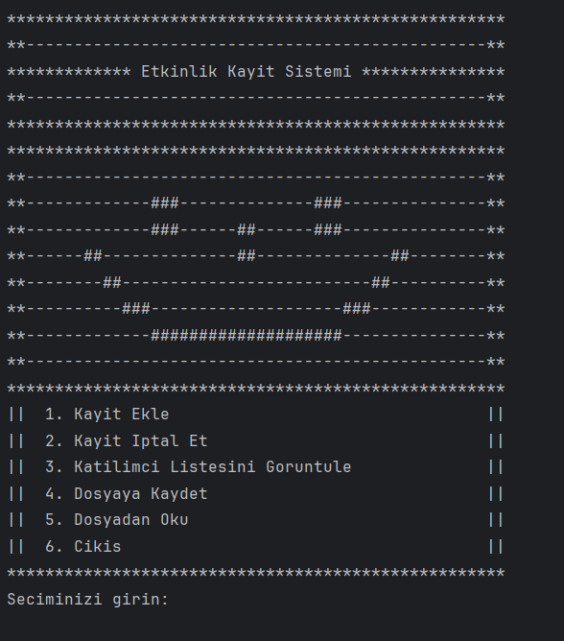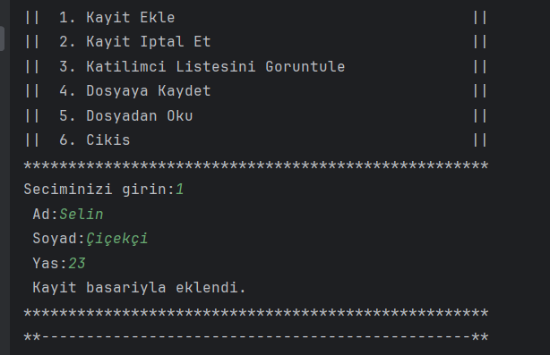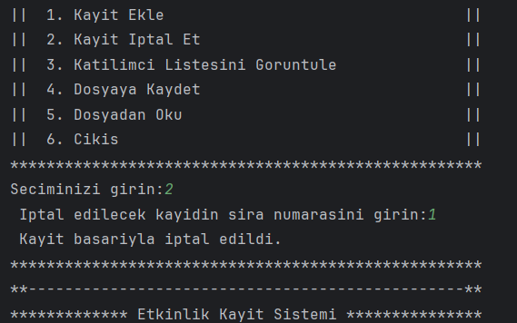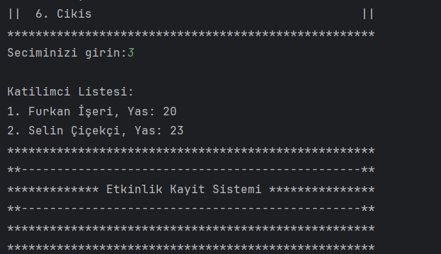

metin, ekran görüntüsü, yazı tipi içeren bir resim

Açıklama otomatik olarak oluşturuldu

metin, ekran görüntüsü, yazı tipi içeren bir resim

Açıklama otomatik olarak oluşturuldu